Министерство образования Республики Беларусь

Учреждение образования

«Брестский государственный технический университет»

Кафедра ИИТ

Лабораторная работа №3

По дисциплине: «Управление ИТ-проектами и информационный менеджмент»

Тема: “Планирование создания программных элементов АСОИ”

Вариант №6

Выполнил:

Студент 3 курса

Группы ПО-7

Комиссаров А.Е.

Проверил:

Кулеша В.И.

2023

**Цель работы:** формирование знаний и умений по планированию процесса создания программных элементов АСОИ.

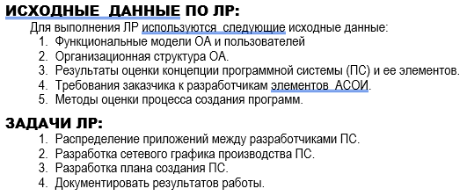

**Ход работы.**

1. Исходные данные для решения ЛР №3.

Для выполнения ЛР используются следующие исходные данные:

* 1. Функциональные модели ОА и групп пользователей.

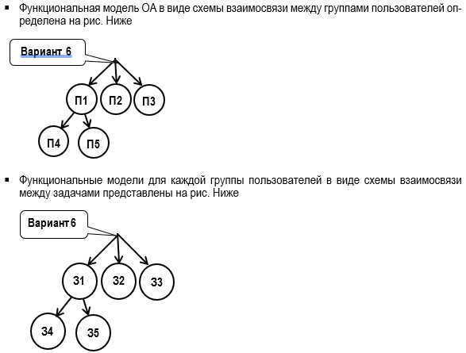

* 1. Организационная структура ОА.

|  |  |  |  |  |  |  |  |  |  |  |  |
| --- | --- | --- | --- | --- | --- | --- | --- | --- | --- | --- | --- |
| Номер  варианта  АСОИ | 1-я группа  пользова-телей | | 2-я группа  пользова-телей | | 3-я группа  пользова-телей | | 4-я группа  пользова-телей | | 5-я группа  пользова-телей | | Общее  колич.  пользо-вателей  АСОИ |
| Номер  группы  пользо-  вателей | Кол.  польз. | Номер  группы  пользо-  вателей | Кол.  польз. | Номер  группы  пользо-  вателей | Кол.  польз. | Номер  группы  пользо-  вателей | Кол.  польз. | Номер  группы  пользо-  вателей | Кол.  польз. |
| 6 | П1 | 8 | П2 | 6 | П3 | 5 | П4 | 8 | П5 | 9 | 36 |

* 1. Результаты оценки концепции программной системы (ПС) и ее элементов.

|  |  |  |  |  |  |  |  |  |  |  |  |
| --- | --- | --- | --- | --- | --- | --- | --- | --- | --- | --- | --- |
| № п/п | Описание станций АС | | | Организационная структура | | | | | | Сервер | Итого |
| П1 | П2 | П3 | П4 | П5 | П6 |
| Номера пользователей | | | | |  |
| 1 | Номер станции | | | 1-8 | 1-6 | 1-5 | 1-8 | 1-9 | 1-4 |  |  |
| 2 | Тип станции (1-сервер, 2-польз. | | | 2 | 2 | 2 | 2 | 2 | 2 | 1 |  |
| 3 | ПС | СП | Название СП | ОС Windows Server | ОС Windows Server | ОС Windows Server | ОС Windows Server | ОС Windows Server | ОС Windows Server | ОС Windows Server |  |
| 4 | Стоимость СП | 423 x 8 | 423 x 6 | 423 x 5 | 423 x 8 | 423 x 9 | 423 х 4 | 423 | 17 343 |
| 5 | ИП | Название ИП | 1С Предприятие | 1С Предприятие | 1С Предприятие | 1С Предприятие | 1С Предприятие | 1С Предприятие |  |  |
| 6 | Стоимость ИП | 800 x 8 | 800 x 6 | 800 x 5 | 800 x 8 | 800 x 9 | 800 х 4 | 0 | 32 000 |
| 7 | ПП | Идентификатор приложения | П1 | П2 | П3 | П4 | П5 | П6 |  |  |
| 8 | Стоимость приложения | 22 275 | 17 229 | 16 761 | 17 137 | 17 684 | 11 777 |  | 102 863 |
| 9 | ИС | БД | Идентификатор БД |  |  |  |  |  |  | СУБД Access |  |
| 10 | Стоимость создания БД |  |  |  |  |  |  | 17 070 | 17 070 |
| 11 | ФТД | Стоимость загрузки ФТД |  |  |  |  |  |  | 28 800 | 28 800 |
| 12 | ФАТ | Стоимость загрузки ФАД |  |  |  |  |  |  | 47 430 | 47 430 |
| 13 | ТС | ПЭВМ | Марка ПЭВМ | Эврика | Пилот | Эврика | Эврика | Эврика | Эврика | Эврика |  |
| 14 | Стоимость ПЭВМ | 505 х 8 | 752 х 6 | 382 х 5 | 382 х 8 | 382 х 9 | 382 х 4 | 382 | 18 866 |
| 15 | Устр. | Название устройств | Epson CX 4400 | Epson CX 4400 | Sharp FX-125 | Epson CX 4400 | Sharp FX-125 | Epson CX 4400 |  |  |
| 16 | Стоимость устройств | 210 х 8 | 210 х 3 | 190 х 3 | 210 x 4 | 190 x 5 | 210 х 2 |  | 5090 |
| 17 | Общая стоимость РС | | | 37 779 | 29 709 | 25 356 | 30 817 | 33 079 | 18 617 |  | 175 357 |
| 18 | Итого по серверу | | |  |  |  |  |  |  | 94 105 | 94 105 |
| 19 | Общая стоимость АС | | |  |  |  |  |  |  |  | 269 462 |

* 1. Результаты оптимизации элементов АСОИ.

|  |  |  |  |  |  |  |  |  |  |  |  |
| --- | --- | --- | --- | --- | --- | --- | --- | --- | --- | --- | --- |
| № п/п | Описание станций АС | | | Организационная структура | | | | | | Сервер | Итого |
| П1 | П2 | П3 | П4 | П5 | П6 |  |  |
| Номера пользователей | | | | |  |  |  |
| 1 | Номер станции | | | 8 | 6 | 5 | 8 | 9 | 4 |  |  |
| 2 | Тип станции (1-сервер, 2-польз.) | | | 2 | 2 | 2 | 2 | 2 | 2 | 1 |  |
| 3 | ПС | СП | Название СП | ОС Windows Server | ОС Windows Server | ОС Windows Server | ОС Windows Server | ОС Windows Server | ОС Windows Server | ОС Windows Server |  |
| 4 | Стоимость СП | 423 x 8 | 423 x 3 | 423 x 3 | 423 x 3 | 423 x 3 | 423 х 2 | 423 | 9 306 |
| 5 | ИП | Название ИП | 1С Предприятие | 1С Предприятие | 1С Предприятие | 1С Предприятие | 1С Предприятие | 1С Предприятие |  |  |
| 6 | Стоимость ИП | 800 x 8 | 800 x 3 | 800 x 3 | 800 x 3 | 800 x 3 | 800 х 2 | 0 | 17 600 |
| 7 | ПП | Идентификатор приложения | П1 | П2 | П3 | П4 | П5 | П6 |  |  |
| 8 | Стоимость приложения | 22 275 | 17 229 | 16 761 | 17 137 | 17 684 | 11 777 |  | 102 863 |
| 9 | ИС | БД | Идентификатор БД |  |  |  |  |  |  | СУБД Access |  |
| 10 | Стоимость создания БД |  |  |  |  |  |  | 17 070 | 17 070 |
| 11 | ФТД | Стоимость загрузки ФТД |  |  |  |  |  |  | 28 800 | 28 800 |
| 12 | ФАТ | Стоимость загрузки ФАД |  |  |  |  |  |  | 47 430 | 47 430 |
| 13 | ТС | ПЭВМ | Марка ПЭВМ | Эврика | Пилот | Эврика | Эврика | Эврика | Эврика | Эврика |  |
| 14 | Стоимость ПЭВМ | 505 х 8 | 752 х 3 | 382 х 3 | 382 х 3 | 382 х 3 | 382 х 2 | 382 | 10 880 |
| 15 | Устр. | Название устройств | Epson CX 4400 | Epson CX 4400 | Sharp FX-125 | Epson CX 4400 | Sharp FX-125 | Epson CX 4400 |  |  |
| 16 | Стоимость устройств | 210 х 8 | 210 х 1 | 190 х 1 | 210 x 1 | 190 x 1 | 210 х 1 |  |  |
| 17 | Общая стоимость РС | | | 1 680 | 210 | 190 | 210 | 190 | 210 |  | 142957 |
| 18 | Итого по серверу | | |  |  |  |  |  |  | 94 105 | 94105 |
| 19 | Общая стоимость АС | | |  |  |  |  |  |  |  | 237062 |

* 1. Требования заказчика к разработчикам элементов АСОИ.

|  |  |
| --- | --- |
| Номер вари­анта АСОИ | Список номеров разработчиков |
| 6 | 2, 9, 16, 18, 20, 23, 28, 36 |

|  |  |  |  |  |  |  |
| --- | --- | --- | --- | --- | --- | --- |
| Номер  Разра-ботчика | Модель разработчика  (перечень функциональных обязанностей) | | | | | |
| Создание БД | | Подготовка данных и  их загрузка в файлы и в БД | | Создание  программ | |
| Произво-дительность | Дневная стоимость | Произво-дительность | Дневная стоимость | Произво-дительность | Дневная стоимость |
| 2 | 1 | 25 |  |  |  |  |
| 9 | 2.75 | 25 |  |  |  |  |
| 16 |  |  | 2 | 30 |  |  |
| 18 |  |  | 2.25 | 25 |  |  |
| 20 |  |  | 3 | 30 |  |  |
| 23 |  |  |  |  | 2.5 | 45 |
| 28 |  |  |  |  | 2.25 | 60 |
| 36 | 1.5 | 35 |  |  | 2.25 | 70 |

1. Общая логическая структура ПС АСОИ (рисунок).

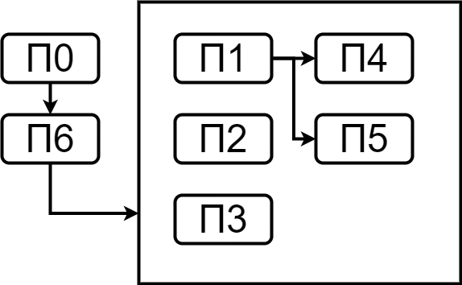

1. Распределение приложений между разработчиками ПС.

|  |  |  |  |  |  |  |  |
| --- | --- | --- | --- | --- | --- | --- | --- |
| Номер разработчика | Модель разработчика | | Номер элемента | Экспертные данные | | Расчётные характеристики | |
| Производительность | Дневная стоимость | Трудоёмкость | Стоимость | Время реализации | Стоимость реализации |
| 23 | 3 | 45 | П6 | 227 | 11777 | 91 | 4092 |
| 23 | 3 | 45 | П3 | 320 | 16761 | 128 | 5758 |
| 28 | 2 | 60 | П2 | 333 | 17229 | 148 | 8869 |
| 28 | 2 | 60 | П4 | 348 | 17137 | 155 | 9288 |
| 36 | 2 | 70 | П5 | 340 | 17684 | 151 | 10580 |
| 36 | 2 | 70 | П1 | 442 | 22275 | 196 | 13750 |

1. Сетевой график создания ПС АСОИ (рисунок).

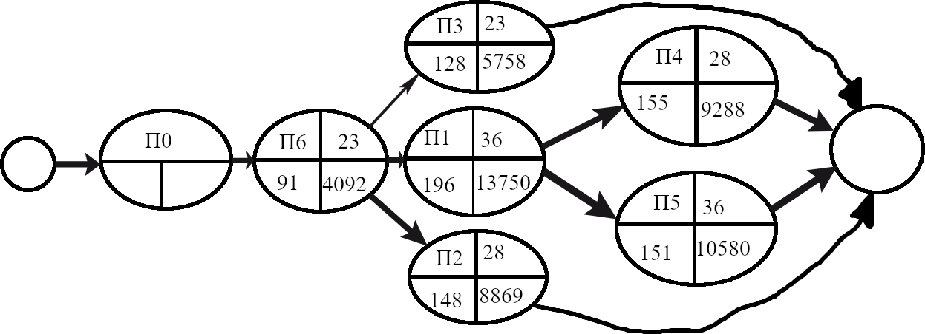

1. План создания ПС разработчиками (рисунок).

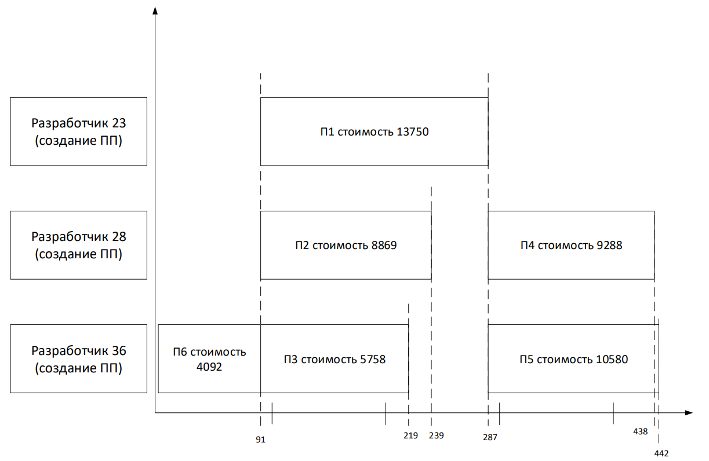

1. Общие выводы по ЛР№3- новая стоимость ПС, ее приложений, а также время их реализации.

|  |  |  |  |  |  |  |
| --- | --- | --- | --- | --- | --- | --- |
|  | П1 | П2 | П3 | П4 | П5 | П6 |
| Предыдущая стоимость, руб | 22275 | 17229 | 16761 | 17137 | 17684 | 11777 |
| Новая стоимость, руб | 196 | 148 | 128 | 155 | 151 | 4092 |
| Время реализации, дни | 13750 | 8869 | 5758 | 9288 | 10580 | 91 |

**Вывод:** я получил знания и умения по планированию процесса создания программных элементов АСОИ.